湟里中心小学“大家访”活动记录表
学校：武进区湟里中心小学 班级：二（1）
教师姓名 | 冯菲菲 | 学生姓名 | 马欣怡
家长姓名 | 马小伟 | 同行教师 | 蒋铭璐
家访时间 | 12月1日 | 家访形式 | 进家庭
家访准备 | 提前预约
家访过程 | 该孩子在校表现较很好，上进心很强，学习成绩学生在校表现异，上课能积极回答问题，但是这孩子却非常的粗心，受到一点打击就会掉眼泪，内心比较脆弱。  该生在家尊重长辈，关心他人。主动为父母做一些学生在家学力所能及的事情，也适当地做一些家务。在学习方面比生活等情况较主动，主动完成各科作业。在家与妈妈相处的时间较多，不经常与周围的孩子玩耍，可能内心脆弱与这个有关。
家长诉求 | 家长对孩子在学校的健康成长很欣慰，认为孩子在学校各方面都得到了锻炼，希望学校今后也能多组织各种活动，让孩子们能从活动中得到锻炼，培养孩子健人格身体健康，万事如意，希望您与学校携手共同培养、教育孩子，使其健康，快乐的成长。
家访图片 | 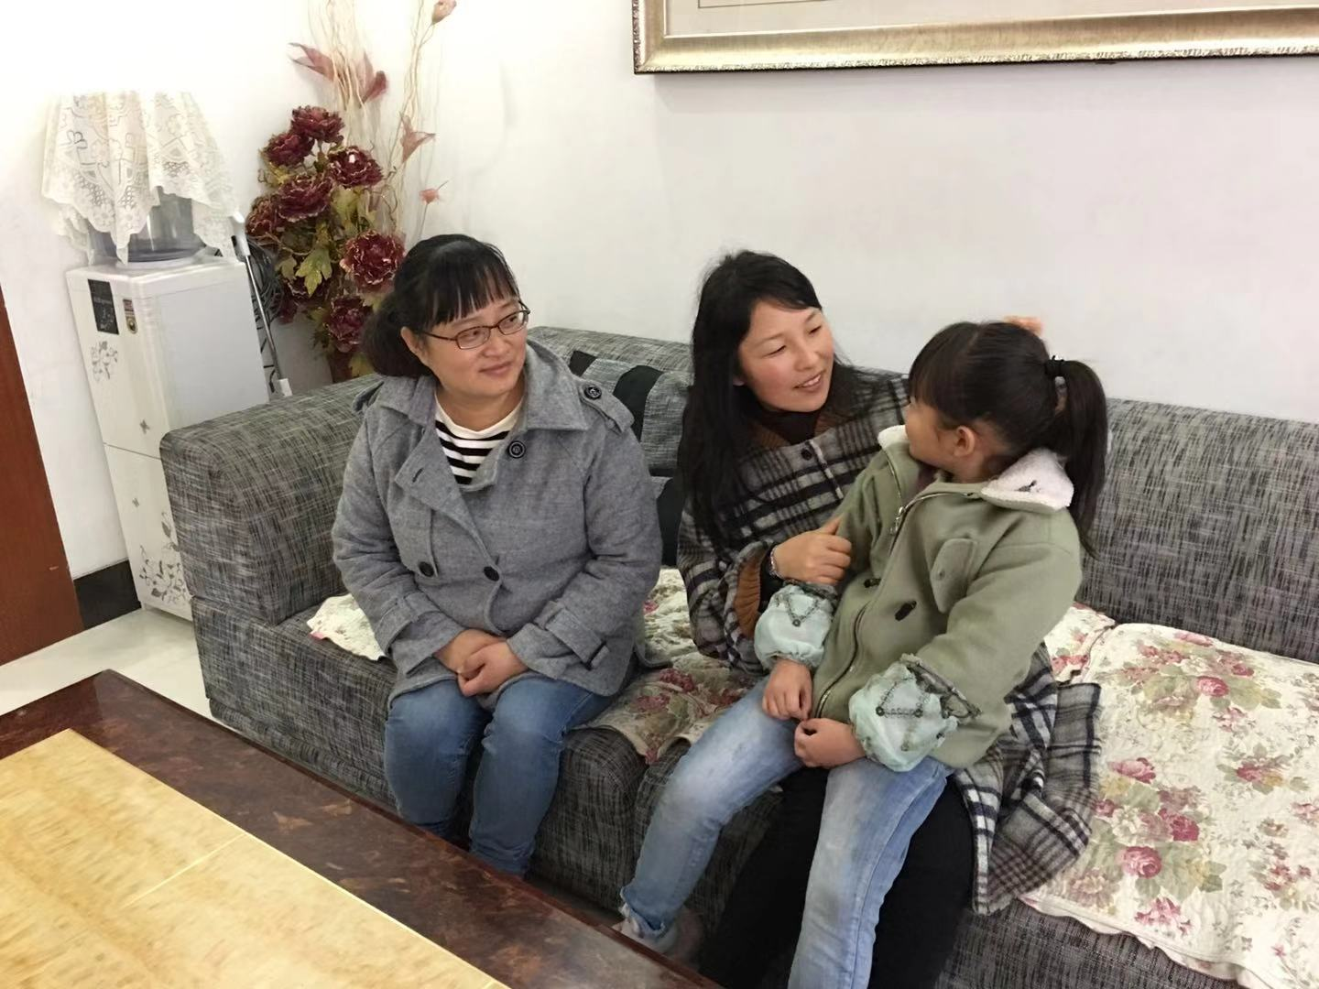
湟里中心小学“大家访”活动记录表
学校：武进区湟里中心小学 班级：二（1）
教师姓名 | 冯菲菲 | 学生姓名 | 宦一波
家长姓名 | 宦闵江 | 同行教师 | 蒋铭璐、孟文波
家访时间 | 12月1日 | 家访形式 | 进家庭
家访准备 | 提前预约
家访过程 | 该孩子在校是个有礼貌的孩子，但脾气较急躁，虽然脑袋灵活，但学习习惯不是很好，比较拖拉。孩子的父母很负责，对孩子的学习抓的很紧，但孩子在生活上不太善于收抬，学习时也总是注意力分散思想不容易集中，完成作业自觉性不够，需要家长守着。
家长诉求 | 希望老师多给孩子鼓励，作业时多盯紧她，家长也会积极配合老师帮助孩子改正缺点，养成良好的学习习惯希望您与学校携手共同。
家访图片 | 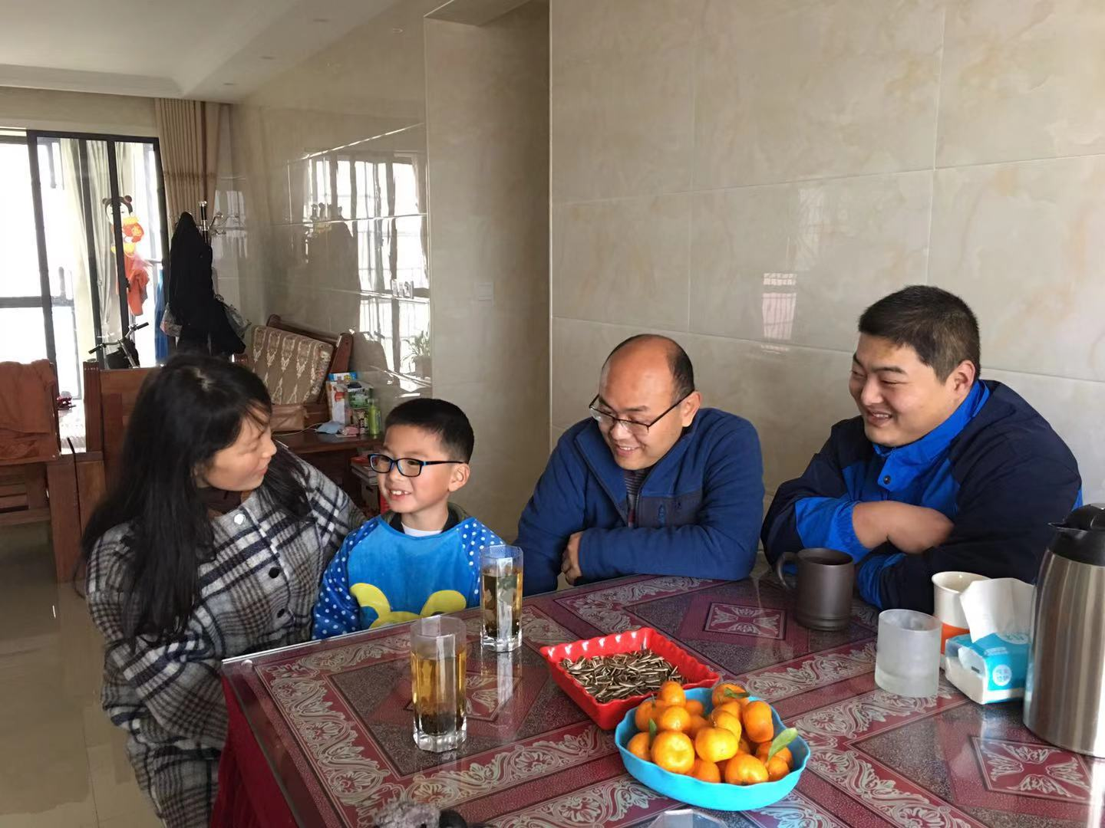
湟里中心小学“大家访”活动记录表
学校：武进区湟里中心小学 班级：二（1）
教师姓名 | 冯菲菲 | 学生姓名 | 宋可心
家长姓名 | 宋城 | 同行教师 | 蒋铭璐、孟文波
家访时间 | 12月1日 | 家访形式 | 进家庭
家访准备 | 提前预约
家访过程 | 该生在校行为规范，能与同学和睦相处，自觉遵守学校及班级规章制度，但学习方法不够正确，学习主动性不够，学科发展不平衡。  该生平时能自己整理自己的内务，收拾书桌，帮助家长做力所能及的家务事，生活自理能力较强。但在学习上仍然显得不够主动，比较好玩，在作业的完成上有点被动，需要家长监督提醒。
家长诉求 | 家长对学校和老师的工作很满意，感谢老师们为孩子的耐心付出，希望在今后能继续加强对孩子的学习的辅导，让孩子能缩小与同学的差距。
家访图片 | 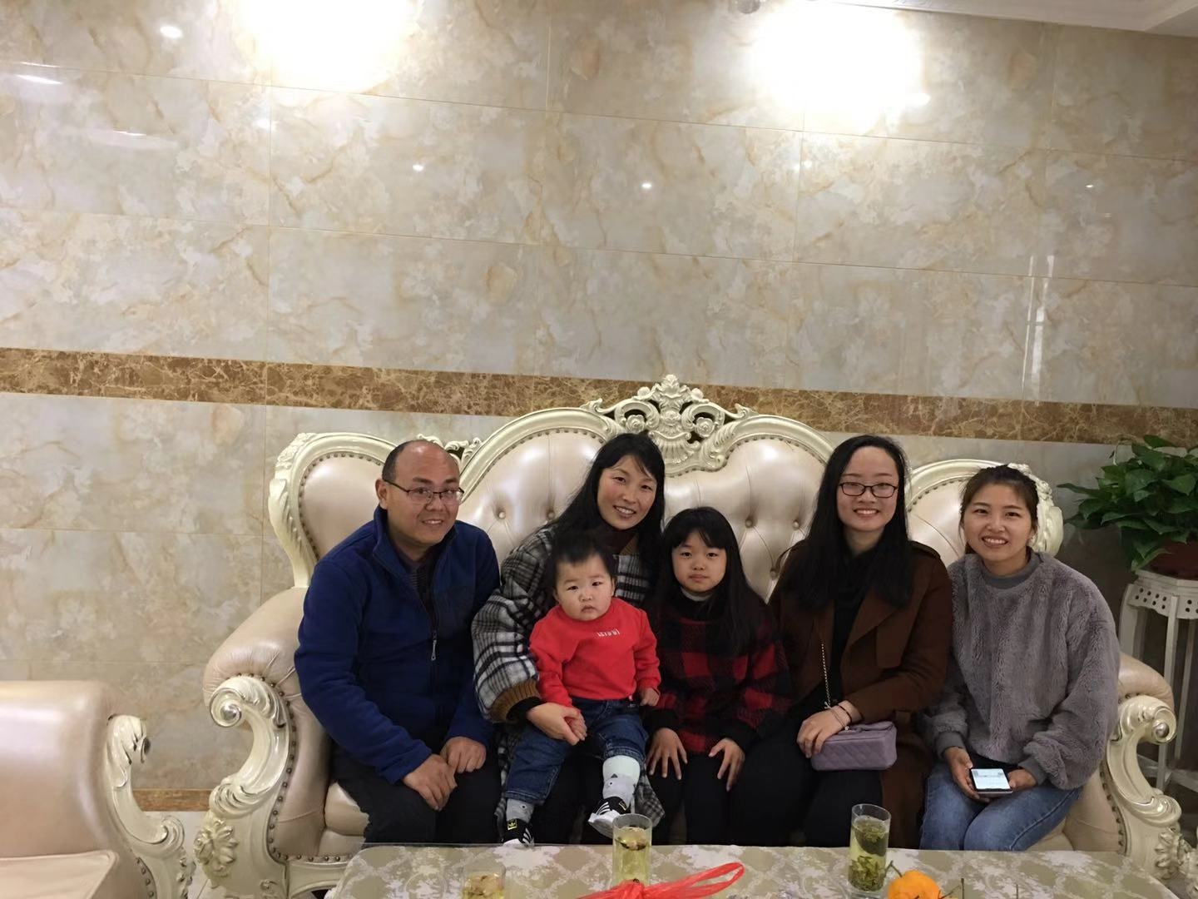
湟里中心小学“大家访”活动记录表
学校：武进区湟里中心小学 班级：二（1）
教师姓名 | 冯菲菲 | 学生姓名 | 赵文博
家长姓名 | 赵培付 | 同行教师 | 蒋铭璐
家访时间 | 12月1日 | 家访形式 | 进家庭
家访准备 | 提前预约
家访过程 | 赵文博这个小朋友，是个诚实的孩子。由于你基础知识差，字认识的不多，致使他对学习兴趣不太浓，上课睡觉，做小动作，开小差等，就是怕动。但数学作业还是能完成，希望你今后端正学习态度，认真书写，提高做题速度，对自己要有信心，争取更大的进步。
家长诉求 | 家长对学校和老师的工作很满意，感谢老师们为孩子的耐心付出，希望在今后能继续加强对孩子的学习的辅导，让孩子能缩小与同学的差距。
家访图片 | 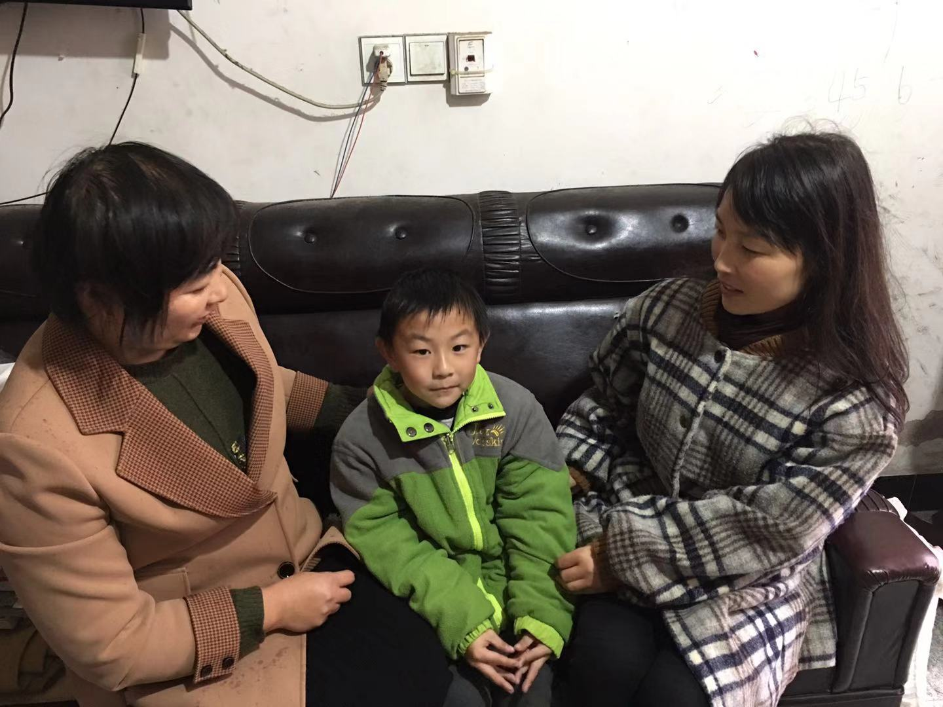
湟里中心小学“大家访”活动记录表
学校：武进区湟里中心小学 班级：二（1）
教师姓名 | 冯菲菲 | 学生姓名 | 苏丽娅
家长姓名 | 苏锁中 | 同行教师
家访时间 | 12月13日 | 家访形式 | 进家庭
家访准备 | 提前预约
家访过程 | 1.与家长见面，互相介绍；  2.询问学生在家的各方面的表现；  3.向家长说明孩子在校的学习情况；  4.教师与家长携手共同教育好孩子。
家长诉求 | 1、孩子在学校的表现希望能及时得到与老师的沟通。  2、希望老师对孩子能严格。
家访图片 | 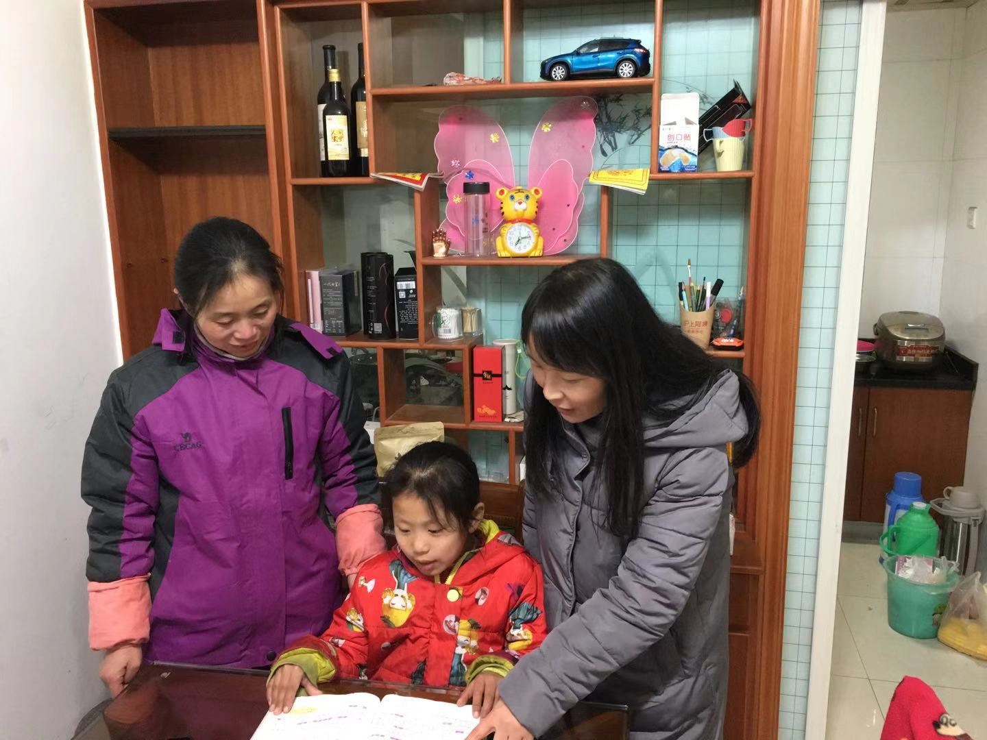
湟里中心小学“大家访”活动记录表
学校：武进区湟里中心小学 班级：二（1）
教师姓名 | 冯菲菲 | 学生姓名 | 崔钰琪
家长姓名 | 崔雄伟 | 同行教师
家访时间 | 12月13日 | 家访形式 | 进家庭
家访准备 | 提前预约
家访过程 | 该孩子在校表现较很好，上进心很强，学习成绩在校表现异，上课能积极回答问题，主动帮助老师管理班级，是老师的小帮手。但是这孩子做作业速度比较慢，常常跟不上其他孩子，尤其是语文作业。  该生在家尊重长辈，关心他人。主动为父母做一些学生在家学力所能及的事情，也适当地做一些家务。在学习方面、生活方面都比较主动，主动完成各科作业。在家与妈妈相处的时间较多，经常与自己的姐姐玩耍，但姐姐有事，懂事的自己绝不会区打扰。
家长诉求 | 希望孩子的好习惯能长久保持，健康，快乐成长！
家访图片 | 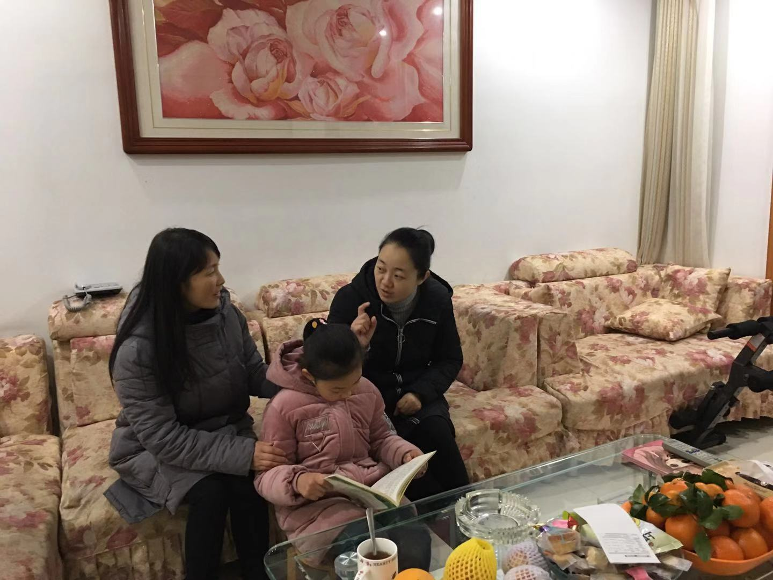
湟里中心小学“大家访”活动记录表
学校：武进区湟里中心小学 班级：二（1）
教师姓名 | 冯菲菲 | 学生姓名 | 张鑫华
家长姓名 | 张岩 | 同行教师
家访时间 | 12月14日 | 家访形式 | 进家庭
家访准备 | 提前预约
家访过程 | 该生在校行为规范，能与同学和睦相处，自觉遵守学校及班级规章制度，但学习方法不够正确，学习主动性不够，学科发展不平衡。  该生平时能自己整理自己的内务，收拾书桌，帮助家长做力所能及的家务事，生活自理能力较强。但在学习上仍然显得不够主动，比较好玩，在作业的完成上有点被动，需要家长监督提醒。
家长诉求 | 希望在校期间，老师能够更加严格的监督、管理，督促其工整的书写，迅速的完成作业，改掉拖拉的毛病，养成良好的学习习惯，提高学习质量。
家访图片 | 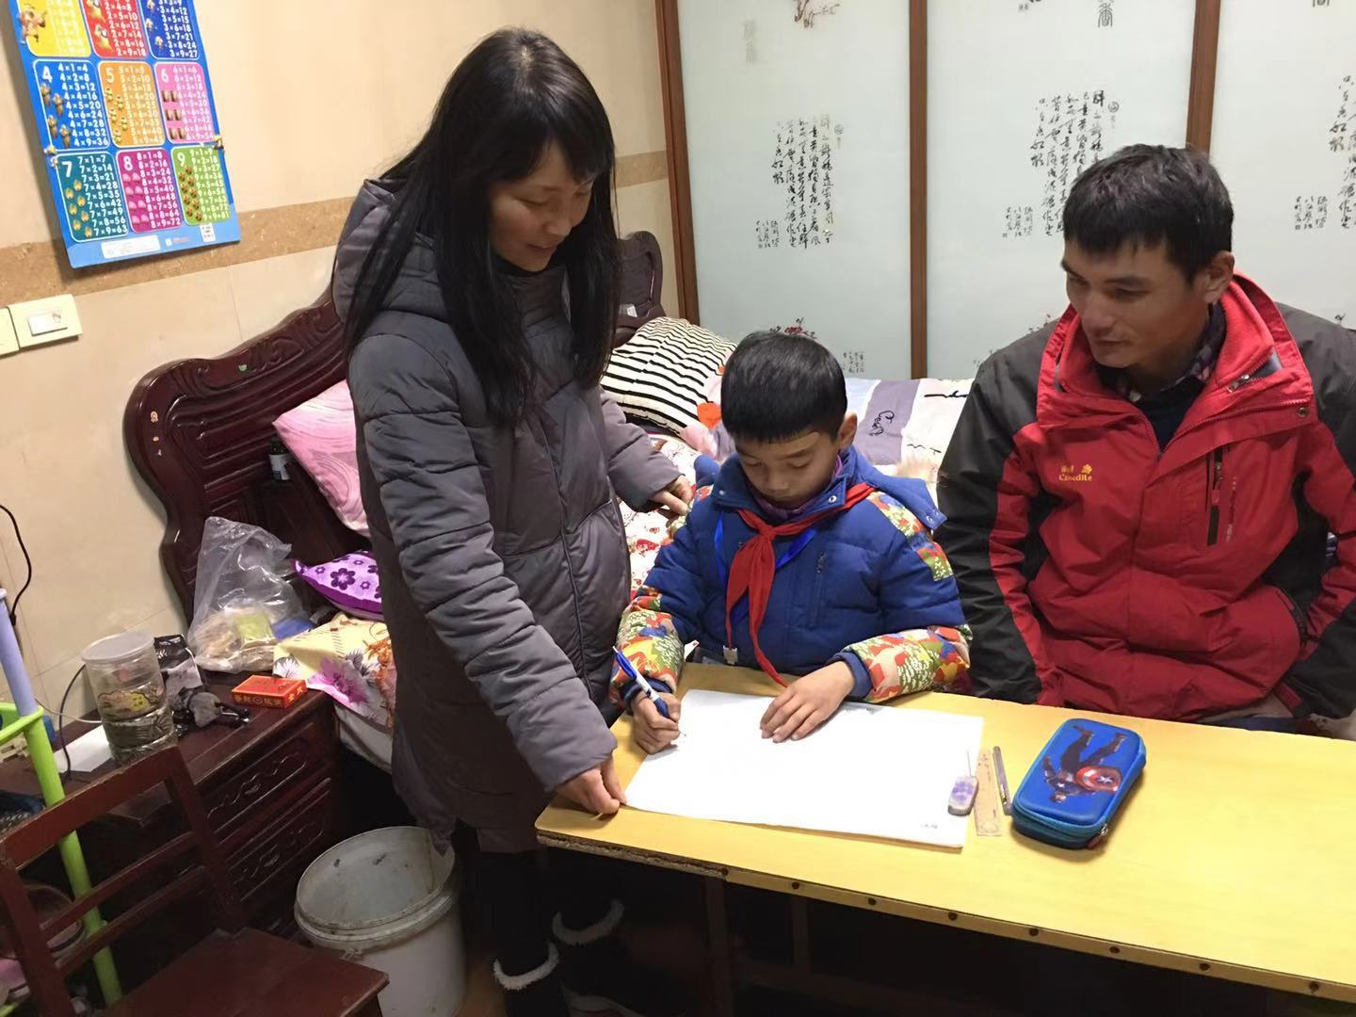
湟里中心小学“大家访”活动记录表
学校：武进区湟里中心小学 班级：二（1）
教师姓名 | 冯菲菲 | 学生姓名 | 雎君腾
家长姓名 | 雎元龙 | 同行教师
家访时间 | 12月14 日 | 家访形式 | 进家庭
家访准备 | 提前预约
家访过程 | 该孩子在校表现较很好，上进心很强，学习成绩优异，上课能积极回答问题，喜欢体育活动，在活动中有不俗的表现。但是这孩子却非常的粗心。  该生在家尊重长辈，关心他人。主动为父母做一些力所能及的事情，也适当地做一些家务。在学习方面比较主动，主动完成各科作业。劳逸结合，积极参加体育锻炼和适当地实践活动。做完作业后，最大的兴趣就是看课外书。
家长诉求 | 希望在校期间，老师能够更加严格的监督、管理，改掉拖拉的毛病，养成良好的学习习惯，提高学习质量。
家访图片 | 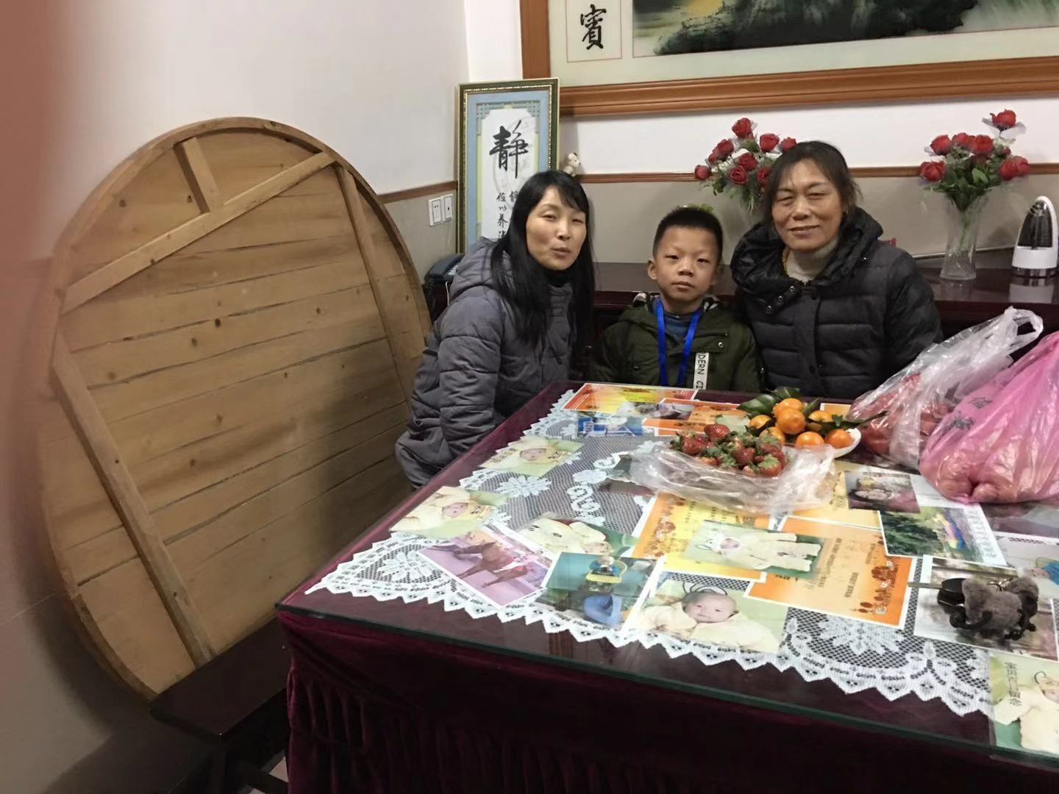
湟里中心小学“大家访”活动记录表
学校：武进区湟里中心小学 班级：二（1）
教师姓名 | 冯菲菲 | 学生姓名 | 李沁桐
家长姓名 | 李 强 | 同行教师
家访时间 | 12月14日 | 家访形式 | 进家庭
家访准备 | 提前预约
家访过程 | 该孩子在校是个有礼貌的孩子，对人很宽容，能尊重老师、团结同学。在学习方面，学习态度端正，学习基础较好，但课外知识积累不够。  该生在家能帮助父母做一些力所能及的事。不过父母对其学习不够重视，不会着重培养她的爱好、兴趣。虽然她很努力学习，成绩也优异，但是思维不够活跃。
家长诉求 | 家长希望老师多给孩子鼓励，作业时多盯紧他，家长也会积极配合老师帮助孩子改正缺点，养成良好的学习习惯。
家访图片 | 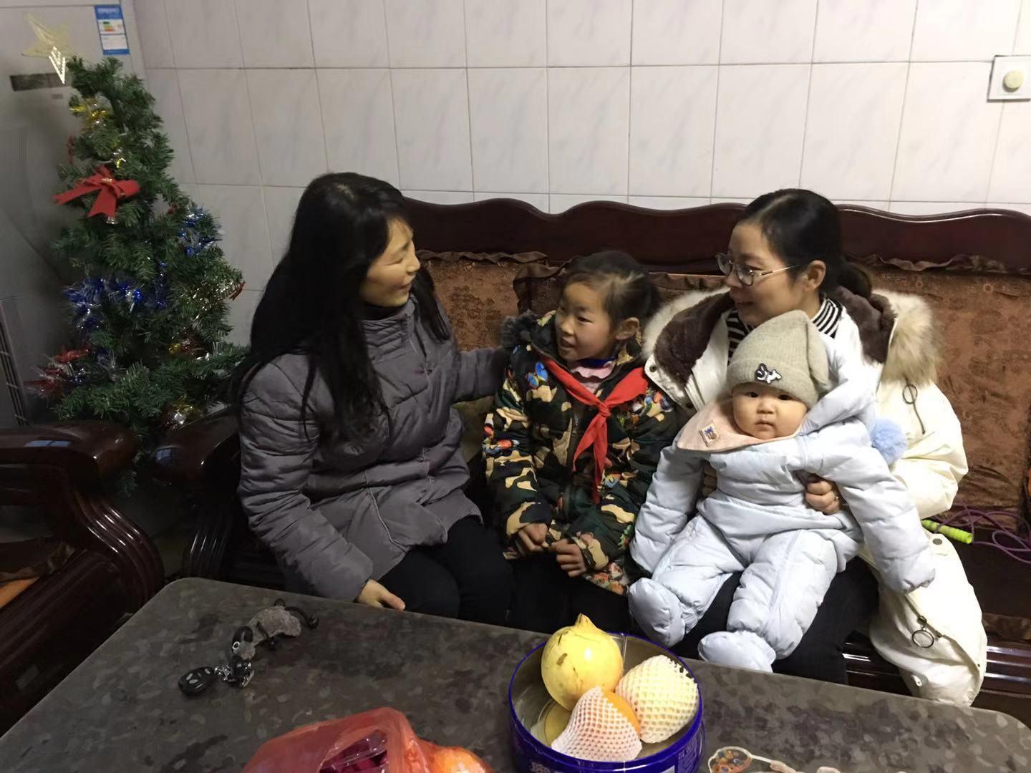
湟里中心小学“大家访”活动记录表
学校：武进区湟里中心小学 班级：二（1）
教师姓名 | 冯菲菲 | 学生姓名 | 张桐瑞
家长姓名 | 张斌 | 同行教师
家访时间 | 12月15 日 | 家访形式 | 进家庭
家访准备 | 提前预约
家访过程 | 该生在校能遵纪守法、团结同学，前几学期成绩优异。但在这学期成绩有点下降，课堂上注意力也不集中了，举手发言渐渐地少了，偶尔有出现落做作业的现象。  该生在家能帮助父母做一些力所能及的事。不过父亲身体不舒服，忙着没有多关心孩子，不过孩子还是非常的懂事。
家长诉求 | 家长表示一定积极支持学校和老师的工作，配合老师共同管理好孩子的学习和生活，也希望以后能经常与老师多沟通，多了解孩子在校的表现。
家访图片 | 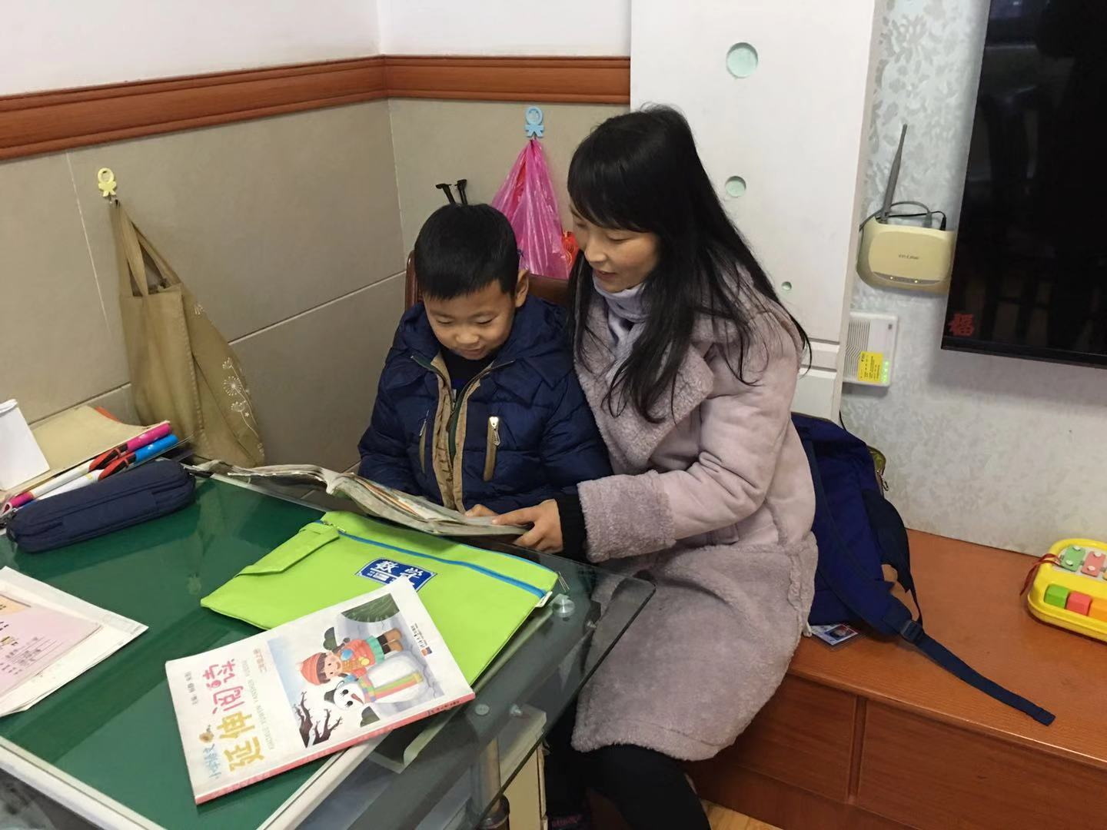
湟里中心小学“大家访”活动记录表
学校：武进区湟里中心小学 班级：二（1）
教师姓名 | 冯菲菲 | 学生姓名 | 顾竞
家长姓名 | 顾炳虎 | 同行教师
家访时间 | 12月15日 | 家访形式 | 进家庭
家访准备 | 提前预约
家访过程 | 老师向家长反映该生在校表现：该生在校非常安静，很懂事，上课专注力比较好，学习态度很认真，书写比以前有进步，但在笔画的间架结构方面还需改进。课堂上回答问题比较积极，能有自己的想法。课外知识也比较丰富。  家长向老师反映情况：该生在家能积极主动的完成老师布置的各项作业，听话，懂事，希望学校多让孩子参加各项活动，锻炼孩子的能力。
家长诉求 | 家长愿意与老师积极配合，希望该生能力更强。
家访图片 | 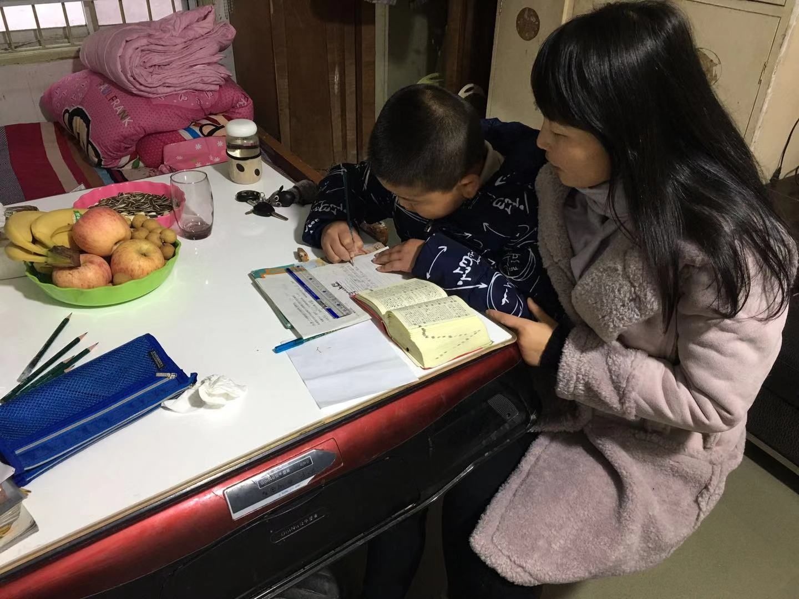
湟里中心小学“大家访”活动记录表
学校：武进区湟里中心小学 班级：二（1）
教师姓名 | 冯菲菲 | 学生姓名 | 李相君
家长姓名 | 陶卫琴 | 同行教师
家访时间 | 12月15日 | 家访形式 | 进家庭
家访准备 | 提前预约
家访过程 | 老师向家长汇报该生在校表现：该生是一个非常文静、非常踏实的女孩，学习态度很认真，每次听写、考试都很让老师放心，做事很稳，老师布置的任务都很出色地完成，但该生不擅长表达，上课很少回答问题，在班级工作中缺少一种魄力。喜欢读书，善于积累，在习作方面比较突出。希望该生再大胆些，在活动的磨炼中不断成长。
家长诉求 | 家长对孩子在学校的健康成长很欣慰，认为孩子在学校各方面都得到了锻炼，希望学校今后也能多组织各种活动，让孩子们能从活动中得到锻炼，培养孩子健人格身体健康，万事如意，希望您与学校携手共同培养、教育孩子，使其健康，快乐的成长。
家访图片 | 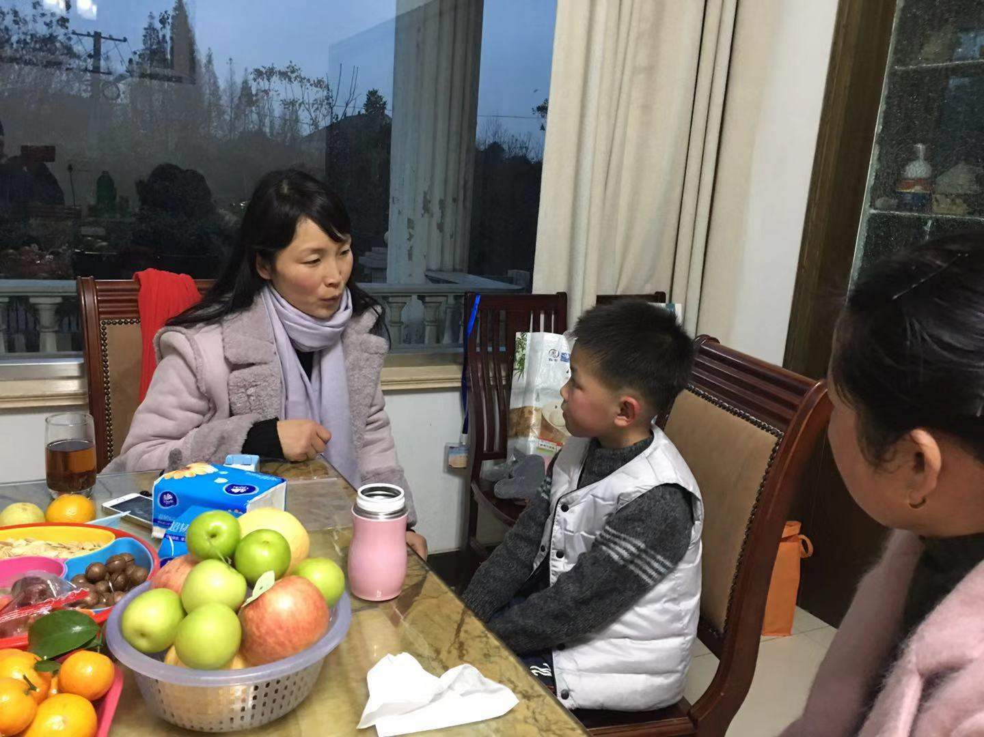
湟里中心小学“大家访”活动记录表
学校：武进区湟里中心小学 班级：二（1）
教师姓名 | 冯菲菲 | 学生姓名 | 杨泽恩
家长姓名 | 杨守伟 | 同行教师
家访时间 | 12月15日 | 家访形式 | 进家庭
家访准备 | 提前预约
家访过程 | 该孩子在校表现较很好，上进心很强，学习成绩学生在校表现异，上课能积极回答问题，但是这孩子却非常的粗心，受到一点打击就会掉眼泪，内心比较脆弱。  该生在家尊重长辈，关心他人。主动为父母做一些学生在家学力所能及的事情，也适当地做一些家务。在学习方面比生活等情况较主动，主动完成各科作业。在家与妈妈相处的时间较多，不经常与周围的孩子玩耍，可能内心脆弱与这个有关。
家长诉求 | 家长对孩子在学校的健康成长很欣慰，认为孩子在学校各方面都得到了锻炼，希望学校今后也能多组织各种活动，让孩子们能从活动中得到锻炼，培养孩子健人格身体健康，万事如意，希望您与学校携手共同培养、教育孩子，使其健康，快乐的成长。
家访图片 | 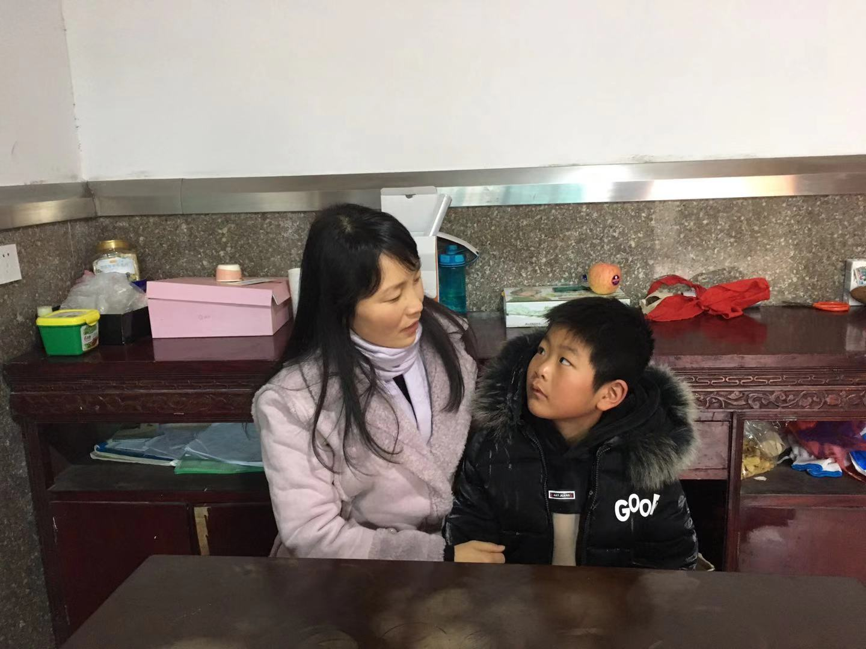
湟里中心小学“大家访”活动记录表
学校：武进区湟里中心小学 班级：二（1）
教师姓名 | 冯菲菲 | 学生姓名 | 周昱晨
家长姓名 | 周 赟 | 同行教师
家访时间 | 12月15日 | 家访形式 | 进家庭
家访准备 | 提前预约
家访过程 | 该孩子在校表现较很好，上进心很强，学习成绩学生在校表现异，上课能积极回答问题，但是这孩子却非常的粗心，受到一点打击就会掉眼泪，内心比较脆弱。  该生在家尊重长辈，关心他人。主动为父母做一些学生在家学力所能及的事情，也适当地做一些家务。在学习方面比生活等情况较主动，主动完成各科作业。在家与妈妈相处的时间较多，不经常与周围的孩子玩耍。
家长诉求 | 家长对孩子在学校的健康成长很欣慰，认为孩子在学校各方面都得到了锻炼，希望学校今后也能多组织各种活动，让孩子们能从活动中得到锻炼，培养孩子健人格身体健康，万事如意，希望您与学校携手共同培养、教育孩子，使其健康，快乐的成长。
家访图片 | 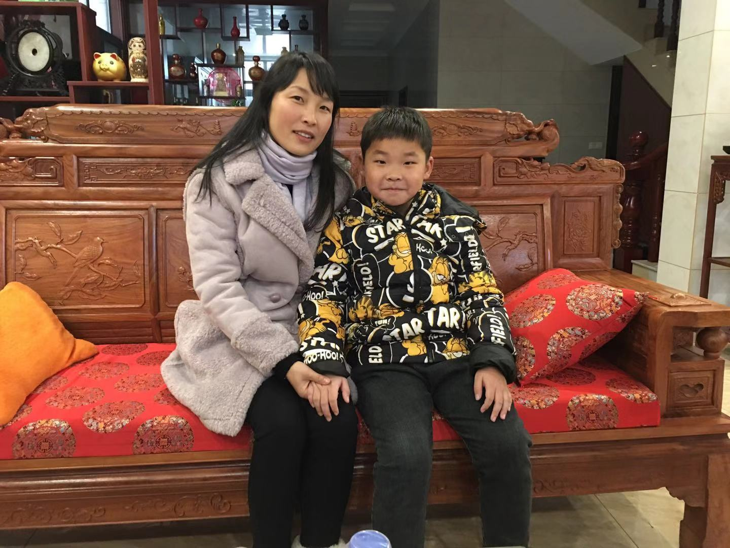
湟里中心小学“大家访”活动记录表
学校：武进区湟里中心小学 班级：二（1）
教师姓名 | 冯菲菲 | 学生姓名 | 吴 斌
家长姓名 | 吴云涛 | 同行教师
家访时间 | 12月15日 | 家访形式 | 进家庭
家访准备 | 提前预约
家访过程 | 该生在校行为规范，能与同学和睦相处，自觉遵守学校及班级规章制度，但学习方法不够正确，特别是在课堂上听写这块，经常会写不出来，很容易遗忘。  该生父母生意较忙，没有时间顾及到孩子的学习，平时都是与爷爷奶奶相处较多，因此生活自理能力、日常行为习惯较差。在学习上也显得不够主动，比较好玩，最近喜欢玩游戏了，没有进取心。
家长诉求 | 家长会抽时间多陪陪孩子，没收孩子的手机，督促孩子改正玩游戏的习惯。
家访图片 | 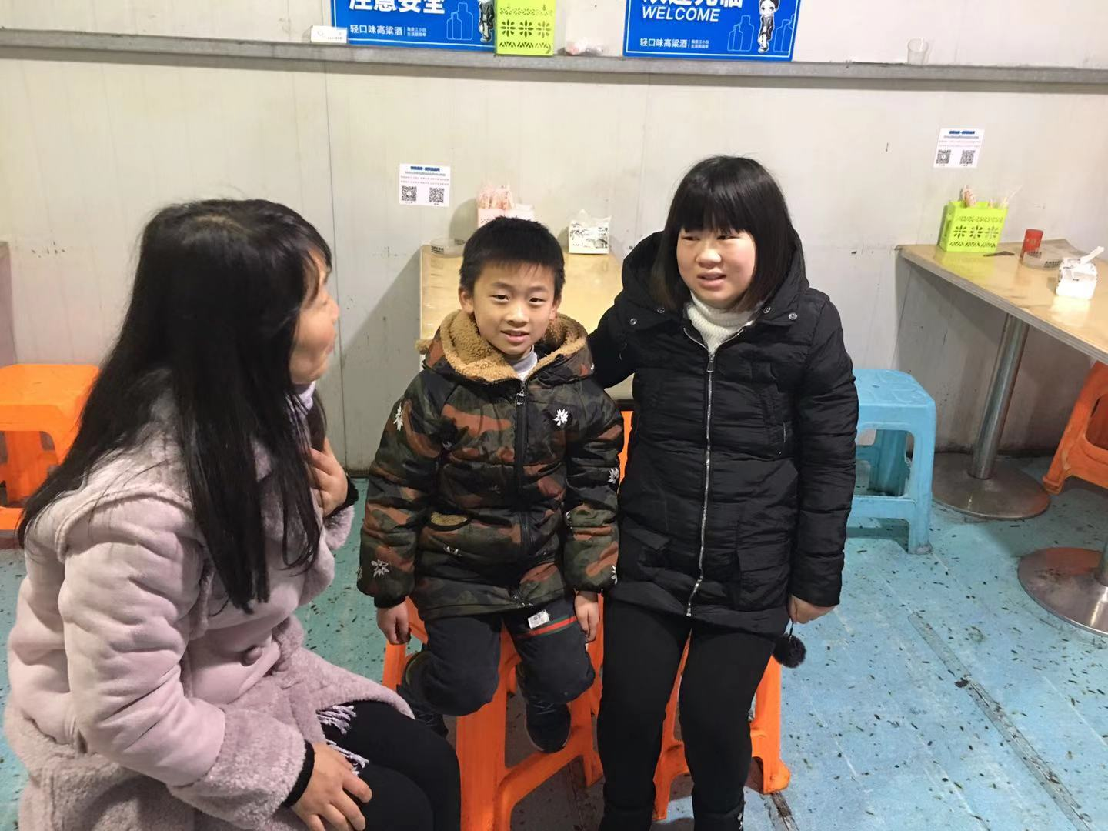
湟里中心小学“大家访”活动记录表
学校：武进区湟里中心小学 班级：二（1）
教师姓名 | 冯菲菲 | 学生姓名 | 吴思焱
家长姓名 | 吴国俊 | 同行教师
家访时间 | 12月15日 | 家访形式 | 进家庭
家访准备 | 提前预约
家访过程 | 该孩子在校表现较很好，上进心很强，学习成绩学生在校表现异，上课能积极回答问题，但是这孩子却非常的粗心，做题时常常没有高分。  该生在家尊重长辈，关心他人。主动为父母做一些学生在家学力所能及的事情，也能帮父母带带小弟弟，像男孩子一样的调皮，不爱干净。在学习方面比生活等情况较主动，主动完成各科作业。。
家长诉求 | 家长对孩子在学校的健康成长很欣慰，认为孩子在学校各方面都得到了锻炼，希望老师对她严格要求，让她改正其自己的缺点。
家访图片 | 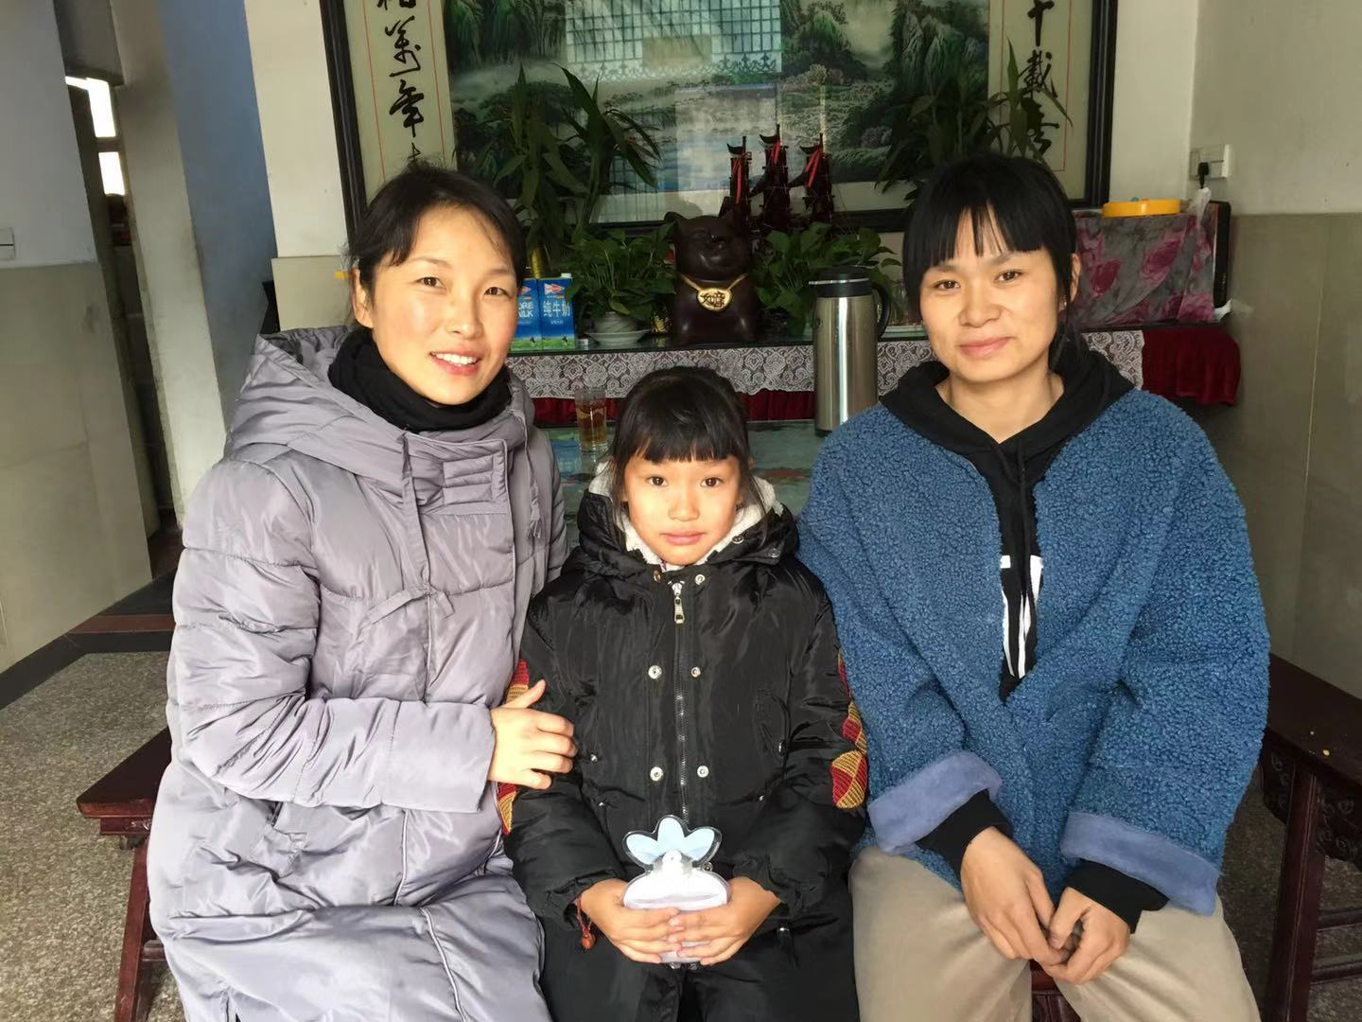
湟里中心小学“大家访”活动记录表
学校：武进区湟里中心小学 班级：二（1）
教师姓名 | 袁 琴 | 学生姓名 | 孙志国
家长姓名 | 孙以志 | 同行教师 | 冯菲菲
家访时间 | 12月15日 | 家访形式 | 进家庭
家访准备 | 提前预约
家访过程 | 该学生自进校以来学习成绩一向不是很理想，虽然进行过多次的差生辅导教育，但是效果仍不明显。致使班级总体成绩落后于同级其他班级。而且该生性格内向，不愿与同老师进行交流，沉默寡言。问原因，不愿和老师作深层次的交流，只是一言不发，听听。所以为了找出问题的症结，避免她的成绩下降，构成不良的学习习惯。
家长诉求 | 教师与家长携手共同教育好孩子。新的学期，要合理安排玩和学习的时间。
家访图片 | 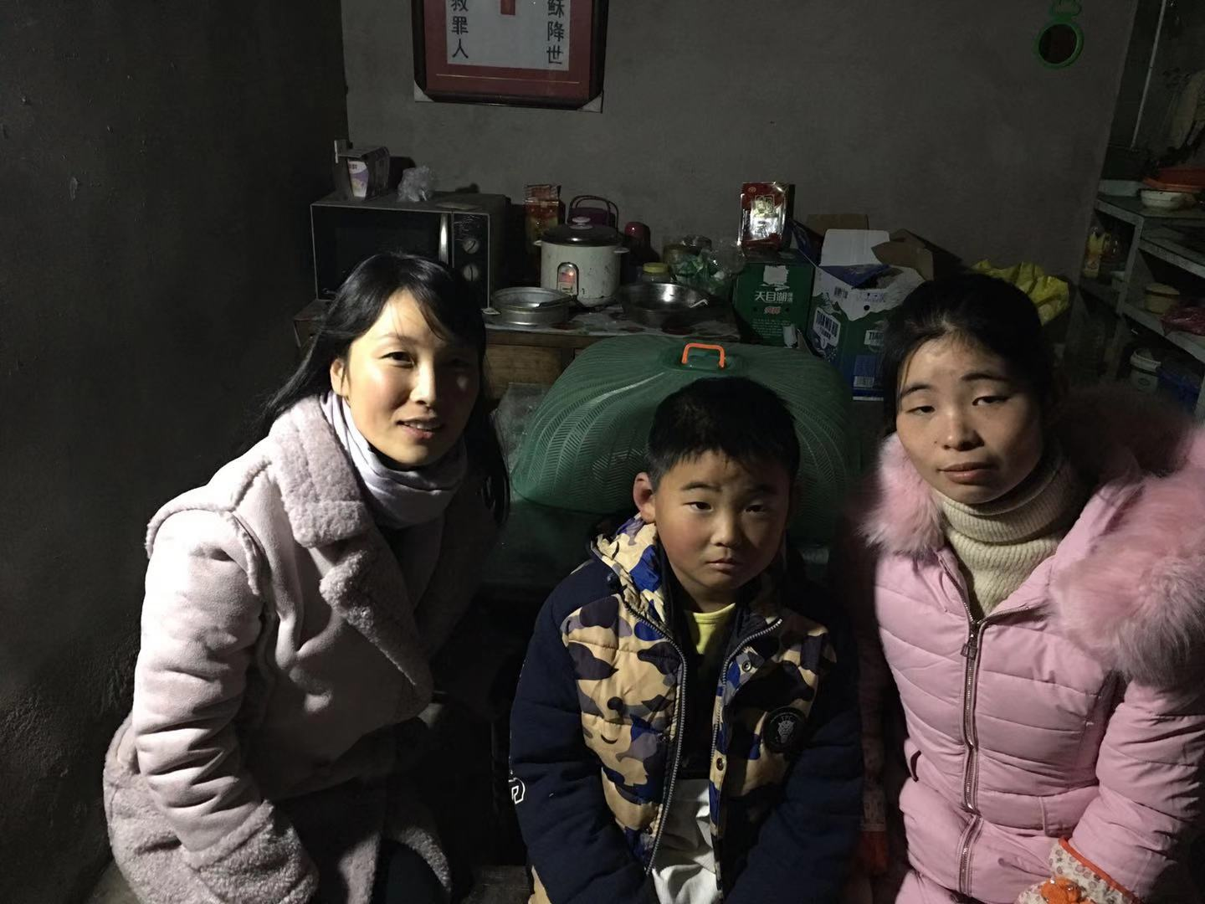
湟里中心小学“大家访”活动记录表
学校：武进区湟里中心小学 班级：二（1）
教师姓名 | 冯菲菲 | 学生姓名 | 梁明哲
家长姓名 | 梁好涛 | 同行教师
家访时间 | 12月15日 | 家访形式 | 进家庭
家访准备 | 提前预约
家访过程 | 1.与家长见面，互相认识；  2.询问学生在家的各方面的表现；  3.向家长说明孩子在校的学习状况；  4.教师与家长携手共同教育好孩子。
家长诉求 | 恳请老师加强对她的监督，严格要求在学习及做人处事等方面予以教导，使其能够如花儿般健康快乐地成长。
家访图片 | 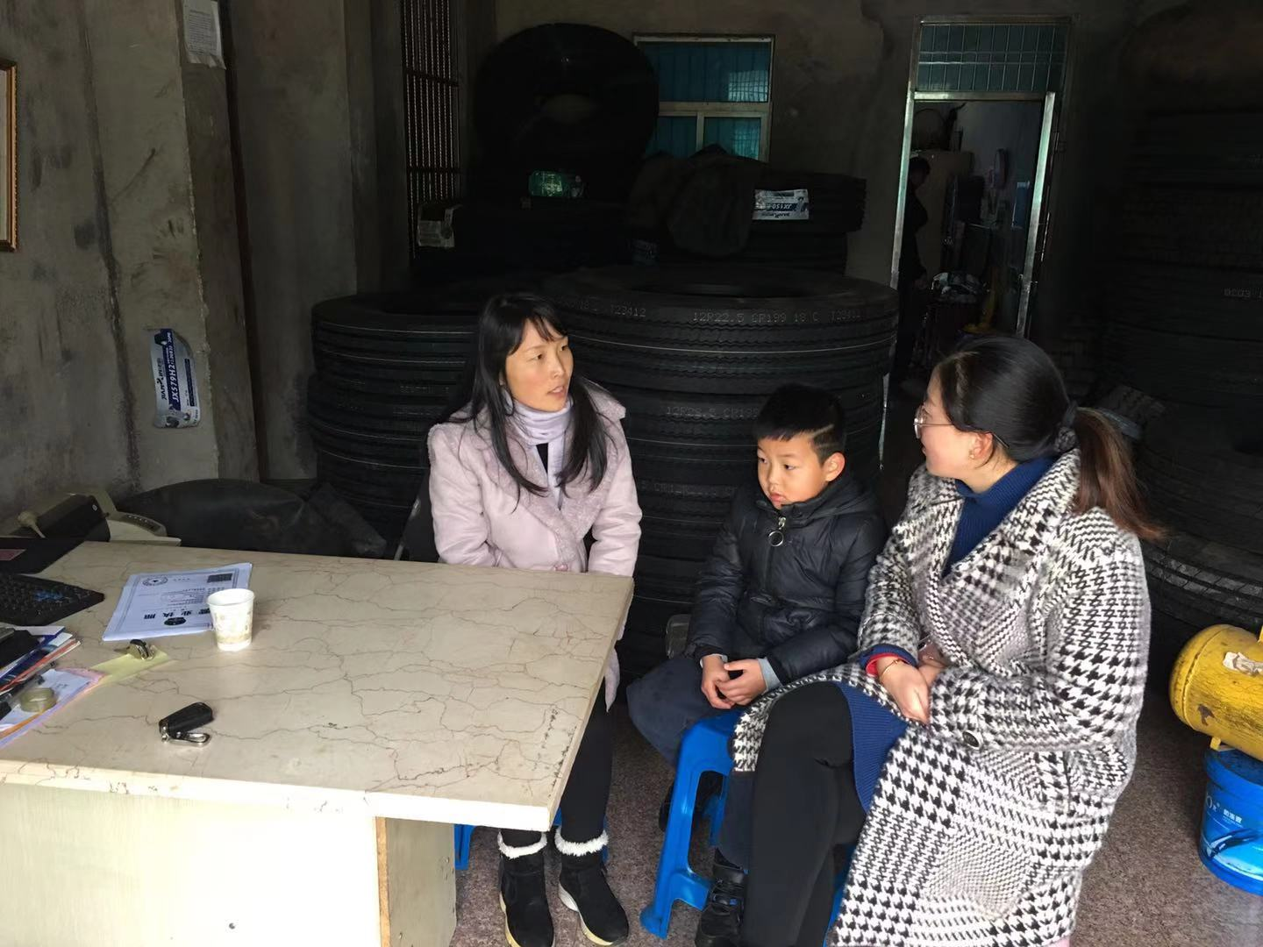
湟里中心小学“大家访”活动记录表
学校：武进区湟里中心小学 班级：二（1）
教师姓名 | 冯菲菲 | 学生姓名 | 吕可欣
家长姓名 | 吕立 | 同行教师
家访时间 | 12月15日 | 家访形式 | 进家庭
家访准备 | 提前预约
家访过程 | 该孩子在校表现较很好，上进心很强，学习成绩学生在校表现异，上课能积极回答问题，但是这孩子却非常内向，受到一点打击就会掉眼泪，内心比较脆弱。  该生在家尊重长辈，关心他人。主动为父母做一些学生在家学力所能及的事情，也适当地做一些家务。在学习方面比生活等情况较主动，主动完成各科作业。在家与妈妈相处的时间较多，不经常与周围的孩子玩耍，可能内心脆弱与这个有关。
家长诉求 | 家长对学校和老师的工作很满意，感谢老师们为孩子的耐心付出，期望在今后能继续加强对孩子的学习的辅导，让孩子能缩小与同学的差距。
家访图片 | 